

كيف يمكن تغيير نوع تدفق العرض المباشر
والتشغيل على UNV-Link؟
كيف يمكن تغيير نوع تدفق العرض المباشر
والتشغيل على UNV-Link؟
الوصف
ملاحظة: تنطبق هذه الطريقة في معظم السيناريوهات. إذا لم تنجح هذه الطريقة في حل مشكلتك، يوصى باستشارة فريق الدعم الفني لدينا.
https://global.uniview.com/Support/Service_Hotline/
خطوات التشغيل
الخطوة 1 انتقل إلى UNV-Link وانقر فوق صورة الجهاز الذي ترغب في عرضه
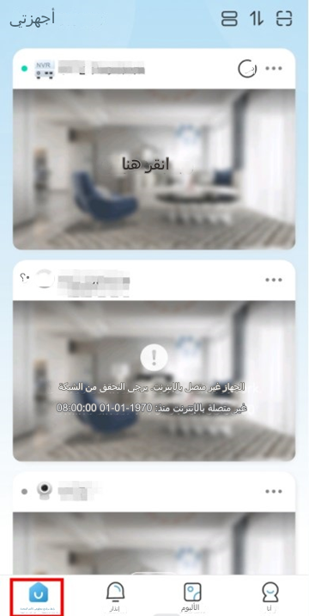
الخطوة 2 حدد قناة الكاميرا التي ترغب في عرضها وانقر فوقها.
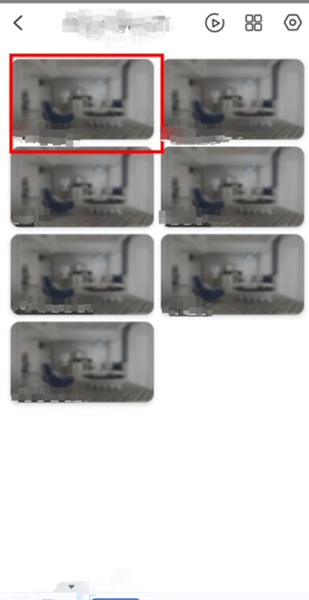

الخطوة 3 غيّر نوع تدفق العرض المباشر والتشغيل.
يمكن تغيير دقة العرض المباشر أو التشغيل من واجهات العرض المباشر أو التشغيل على UNV-Link عن طريق تبديل جودة الصورة بين منخفضة ومتوسطة وعالية.
